学校考试出题系统
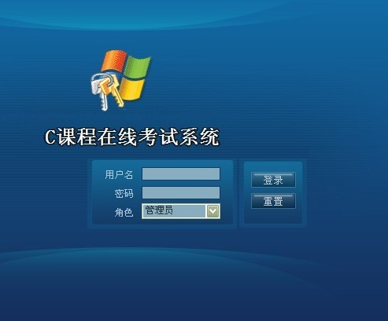
该系统使用ASP.NET中的 HTML，JavaScript，VBScript中，图形编辑器，如WEB数据库工具的服务器访问网页时，您不能地点，时间限制，互联网络宽带互联网或其他手段获取，使用互联网这个强大，方便的工具，考生可以通过浏览器在互联网上选择的科目，参加考试时，管理员可以通过因特网浏览器添加，修改学生信息，添加，修改，删除修改试卷的考试科目的信息，管理，学生成绩，但也为实现学生信息查询功能：按类，学生编号，姓名等关键字查询，整个系统的管理功能的实现系统的主要候选人中，管理员入口，根据用户类型，分别为审查和管理两个不同的页面。其最大的特点是开放性，便利性和灵活性。

